Мастер-класс для детей старшего дошкольного возраста «Осенние деревья»

**Осень-прекрасная пора**, когда листья **деревьев** окрашиваются в яркие краски. Сегодня с ребятами мы сделали несколько **осенних деревьев**.

Для первого **дерева нам понадобились**:

-лист формата А3;

-макароны *(бантики)*;

-клей ПВА;

-гуашь и кисти.

Начинаем создание **осеннего дерева с того**, что рисуем его контуры на бумаге простым карандашом, раскрашиваем ствол **дерева**. Затем приклеиваем листочки-бантики.

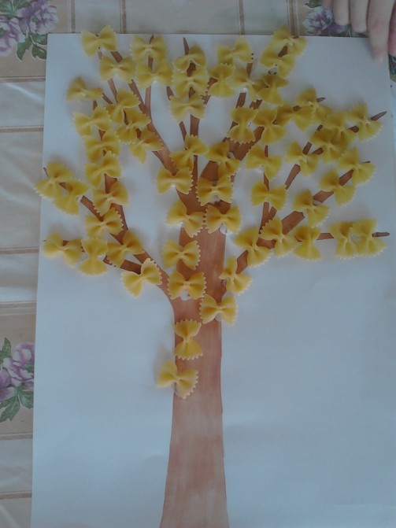

Раскрашиваем листочки в **осенние цвета**. Получилось вот такое **дерево**!

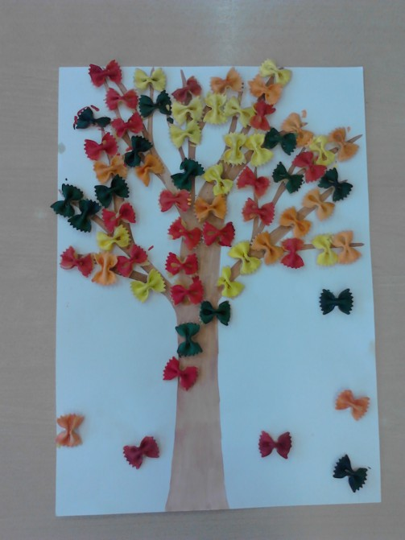

Для создания следующего **дерева** нам понадобятся те же материалы, только вместо макарон нам потребуется рис. Рисуем и раскрашиваем ствол **дерева**. Обильно намазываем клеем ПВА крону **дерева и посыпаем рисом**.

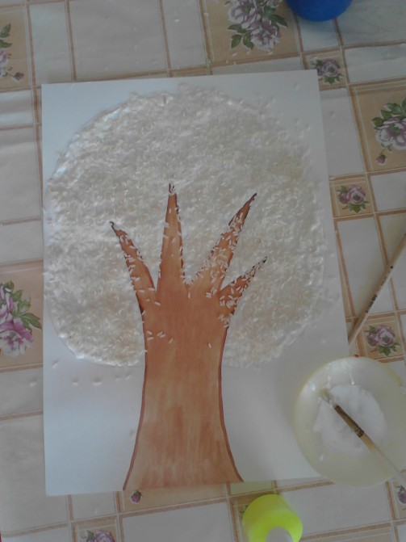

Раскрашиваем рис гуашью.

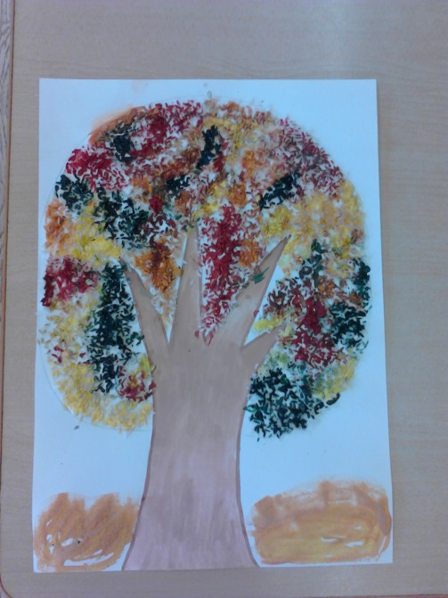

Для создания третьего **дерева** нам понадобилась гуашь, бумага и опавшие листья **деревьев**. Рисуем ствол, раскрашиваем его. Берем лист и закрашиваем краской его изнаночную сторону. Прикладываем окрашенную сторону к листу бумаги, получается отпечаток **осеннего листочка**.

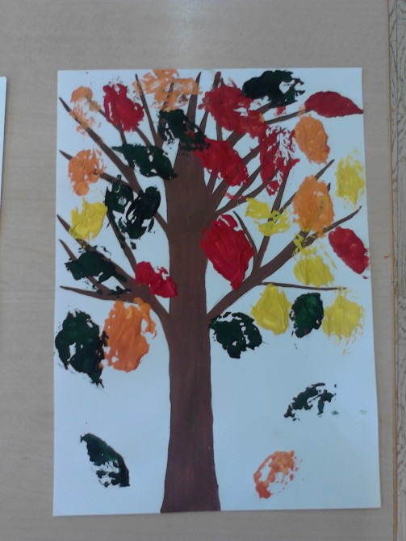

И наконец, наше последнее **дерево-рябина**. На ствол **дерева приклеиваем гроздья**. Их мы делаем с помощью салфеток, порвав их на небольшие кусочки и скатав в шарик.

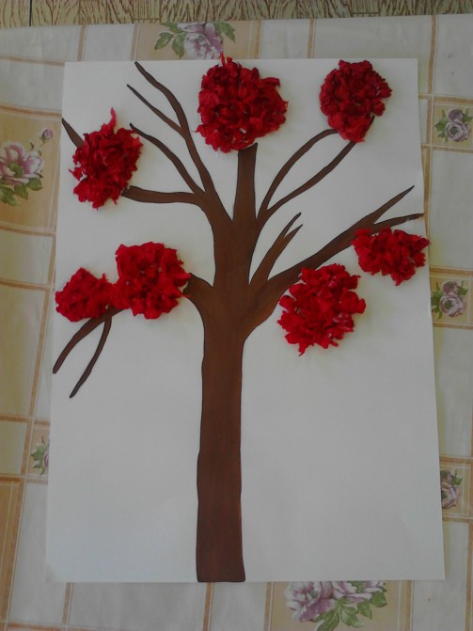

Рисуем гуашью листья на **дереве**. Вот такая получилась рябина.

